Centro Educacional Américo Vespucio
Programa de Integración Escolar
Fonoaudiología 2020 – Plan de contingencia pandemia

APOYO FONOAUDIOLÓGICO
PROGRAMA DE INTEGRACIÓN ESCOLAR (PIE)
FLGA. PAULINA AGUAYO G.
Cualquier duda pueden preguntar por e-mail a paulina.aguayo@colegioamericovespucio.cl

Esta guía es un apoyo para la clase virtual realizada durante la semana del 29 de junio al 03 de julio

CONCIENCIA FONÉMICA
NOMBRE: | FECHA: | LOGRADO/NO LOGRADO:

Actividad:
Encuentra al menos 6 palabras trisilábicas para cada grupo, que cumplan con la acentuación que se muestra en el modelo (si se acentúan en la sílaba inicial, medial o final).

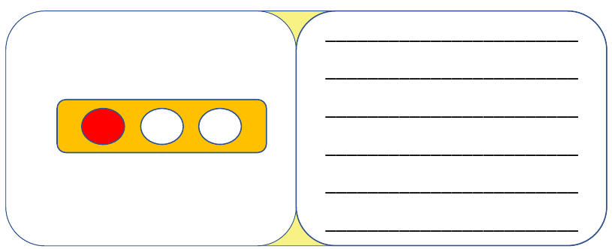

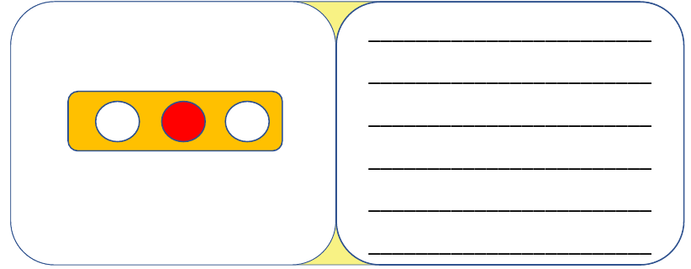
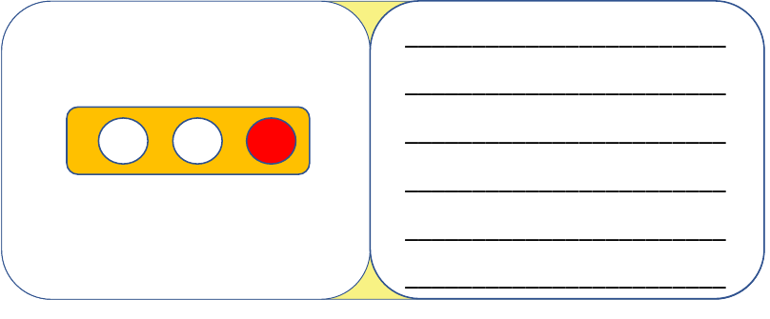

RECUERDA VISITAR NUESTRA PÁGINA WEB
WWW.COLEGIOAMERICOVESPUCIO.CL
Pinchar en la sección:
”CONSULTA A TU PROFESOR”
Y
“APRENDE EN CASA” PIE

Y BUSCAR EN
FONOAUDIOLOGÍA para ver las guías y ver más material.

